大招3 直线系方程
1、定义：如果两条曲线方程是$f_{1}\left(x,y\right)=0$和$f_{2}\left(x,y\right)=0$，它们的交点是$P\left(x_{0},y_{0}\right)$，方程$f_{1}\left(x,y\right)+λf_{2}\left(x,y\right)=0$的曲线也经过点$P$（$λ$是任意常数）.由此结论可得出：经过两曲线$f_{1}\left(x,y\right)=0$和$f_{2}\left(x,y\right)=0$交点的曲线系方程为：$f_{1}\left(x,y\right)+λf_{2}\left(x,y\right)=0$.利用此结论可得出相关曲线系方程.
概念：具有某种共同属性的一类直线的集合，称为直线系.它的方程称直线系方程.
2、几种常见的直线系方程：
（1）过已知点$P\left(x_{0},y_{0}\right)$的直线系方程$y-y_{0}=k\left(x-x_{0}\right)$（$k$为参数）.
（2）斜率为$k$的直线系方程$y=kx+b$（$b$是参数）.
（3）与已知直线$Ax+By+C=0$平行的直线系方程$Ax+By+λ=0$（$λ$为参数）.
（4）与已知直线$Ax+By+C=0$垂直的直线系方程$Bx-Ay+λ=0$（$λ$为参数）.
（5）过直线$l_{1}:A_{1}x+B_{1}y+C_{1}=0$与$l_{2}:A_{2}x+B_{2}y+C_{2}=0$的交点的直线系方程：$A_{1}x+B_{1}y+C_{1}+λ\left(A_{2}x+B_{2}y+C_{2}\right)=0$（$λ$为参数）.
（6）到定点$\left(x_{0},y_{0}\right)$的距离为定值$|c|$的直线系方程：$\left(x-x_{0}\right)cosθ+\left(y-y_{0}\right)sinθ-c=0$（也可以理解成以$\left(x_{0},y_{0}\right)$为圆心，以$|c|$为半径的圆的切线的方程）.
（6）的证明法一：直接使用点到直线的距离公式可得点$\left(x_{0},y_{0}\right)$到直线$\left(x-x_{0}\right)cosθ+\left(y-y_{0}\right)sinθ-c=0$的距离$d=\frac{\left|\left(x_{0}-x_{0}\right)cosθ+\left(y_{0}-y_{0}\right)sinθ-c\right|}{\sqrt{\cos^{2}θ+\sin^{2}θ}}=|c|$，得证.
（6）的证明法二：
从几何意义上理解，到定点 (x₀, y₀) 的距离恒等于 |c| 的直线，本质上就是以 (x₀, y₀) 为圆心、以 |c| 为半径的圆的切线。利用向量的垂直性质，我们可以直接动态构建该方程。
- 确定切点坐标： 设圆心为 M(x₀, y₀)，半径 R = |c|。设切点为 P₀。若圆心到切点的向量 MP₀ 的方向角为 θ，则切点 P₀ 的参数化坐标可以写为：
P₀ = (x₀ + c cos θ, y₀ + c sin θ)
- 确立切线的法向量： 显然，切线的法向量（垂直于切线的向量）就是半径方向的单位向量：n = (cos θ, sin θ)
- 利用向量点积构建方程： 设切线上任意一点为 P(x, y)，则向量 P₀P 必然包含在切线上，且与法向量 n 严格垂直。根据向量数量积为零的性质：
n · P₀P = 0
代入坐标展开可得：cos θ · [x - (x₀ + c cos θ)] + sin θ · [y - (y₀ + c sin θ)] = 0
- 代数化简与三角恒等式： 展开上述代数式：
(x - x₀) cos θ - c cos² θ + (y - y₀) sin θ - c sin² θ = 0
提取公因式 -c：(x - x₀) cos θ + (y - y₀) sin θ - c (cos² θ + sin² θ) = 0
利用三角学基本恒等式 cos² θ + sin² θ = 1，式子最终化简为：
(x - x₀) cos θ + (y - y₀) sin θ - c = 0

3、直线系方程问题的一般解法
根据直线系方程的定义可知，处理直线系方程相关问题的关键是寻找这个直线系方程满足什么条件，再把这个条件作为突破口解决问题.常见的条件有直线过定点、直线的斜率为定值、直线的截距为定值、定点到直线的距离为定值等.
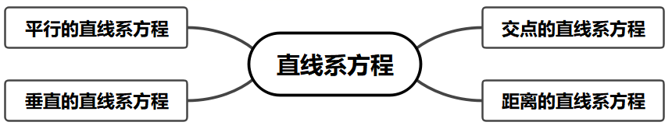
【典例1】过点$\left(1,6\right)$，且平行于直线$x-2y=0$的直线方程是（ ）
A.$2x+y-8=0$ B.$2x-y-8=0$ C.$x-2y+11=0$ D.$x+2y+11=0$
【大招指引】先根据平行直线系方程设出直线方程，再代入点进行求解.
【解析】与直线$x-2y=0$平行的直线可设为$x-2y+c=0$，
将$\left(1,6\right)$代入$x-2y+c=0$可得$c=11$，
故直线方程为$x-2y+11=0$，
故选：C
【题后反思】本题也可以先由已知直线的方程和平行得到所求直线的斜率，再写出直线的点斜式方程.
【温馨提醒】在处理直线平行时，利用平行的直线系方程可以简化过程，要熟记一些结论，如：①与直线$y=kx+b$平行的直线系方程为：$y=kx+m$（$m≠b$）.
②与直线$l:Ax+By+C=0$平行的直线系方程为:$Ax+By+λ=0$($λ$为参数)，
【举一反三】
1．已知点$A\left(1,4\right)$，$B\left(3,-2\right)$，则经过线段AB的中点，且与直线$x-2y+9=0$平行的直线的方程为（ ）
A．$x-2y-8=0$ B．$x-2y=0$ C．$2x+y-10=0$ D．$2x+y-5=0$
【答案】B
【难度】0.85
【知识点】由两条直线平行求方程
【分析】求出线段AB中点的坐标，根据直线间的平行关系设所求直线方程，代入所过点坐标求得参数，即得答案.
【详解】由点$A\left(1,4\right)$，$B\left(3,-2\right)$，得线段AB中点的坐标为$\left(2,1\right)$，
故过点$\left(2,1\right)$且与直线$x-2y+9=0$平行的直线的方程可设为$x-2y+b=0$，
代入点$\left(2,1\right)$，可得$b=0$，故所求直线方程为$x-2y=0$，
故选：B
【典例2】设点$P\left(2,5\right)$关于直线$x+y=1$的对称点为$Q$，则点$Q$的坐标为 ，过点$Q$且与直线$x+y-3=0$垂直的直线方程为 .
【大招指引】先利用对称的性质得到关于$Q$的坐标的方程组，解之即可求得点$Q$的坐标；再利用直线垂直的性质，结合待定系数法即可得解.
【解析】依题意，设$Q(a,b)$，则$\{\begin{aligned}\frac{b-5}{a-2}×\text{(}-1\text{)}=-1 \\ \frac{a+2}{2}+\frac{b+5}{2}=1\end{aligned}$，解得$a=-4,b=-1$，
即点Q的坐标为$\left(-4,-1\right)$，
设与直线$x+y-3=0$垂直的直线方程为$x-y+c=0$，
将$Q\left(-4,-1\right)$代入该式，得$-4+1+c=0$，故$c=3$，
所以所求直线方程为$x-y+3=0$.
故答案为：$\left(-4,-1\right)$；$x-y+3=0$.
【题后反思】点关于直线对称的实质是该直线是两点连线的垂直平分线，本题也可以先由已知直线的方程和垂直得到所求直线的斜率，再写出直线的点斜式方程.
【温馨提醒】在处理直线垂直时，利用垂直的直线系方程可以简化过程，要熟记一些结论，如：与直线$l:Ax+By+C=0$垂直的直线系方程为:$Bx-Ay+λ=0$($λ$为参数)
【典例3】若直线l经过两直线$2x-3y-3=0$和$x+y+2=0$的交点，且斜率为$-3$，则直线l的方程为 .
【大招指引】先设经过交点的直线系，应用斜率求出参数即可得直线方程.
【解析】 设直线l的方程为$2x-3y-3+λ\left(x+y+2\right)=0$（其中$λ$为常数），即$\left(λ+2\right)x+\left(λ-3\right)y+2λ-3=0$ ①.
又直线l的斜率为$-3$，则$\frac{λ+2}{3-λ}=-3$，解得$λ=\frac{11}{2}$.
将$λ=\frac{11}{2}$代入①式并整理，得$15x+5y+16=0$，此即所求直线l的方程.
故答案为：$15x+5y+16=0$.
【题后反思】利用直线系方程设出过两直线交点的直线，可以减少联立方程的麻烦，减少了计算量，但要主要直线系方程不包含直线$l_{2}$.
【温馨提醒】过直线$l_{1}:A_{1}x+B_{1}y+C_{1}=0$与$l_{2}:A_{2}x+B_{2}y+C_{2}=0$的交点的直线系方程为:$\left(A_{1}x+B_{1}y+C_{1}\right)+λ\left(A_{2}x+B_{2}y+C_{2}\right)=0$(不含$l_{2},λ$为参数).
【举一反三】
2．求过直线$x+2y+1=0$与直线$2x-y+1=0$的交点且在两坐标轴上截距相等的直线方程.
【答案】$x-3y=0$或$5x+5y+4=0$
【难度】0.85
【知识点】直线截距式方程及辨析
【分析】方法一：先联立直线方程得到交点，再根据节距为0和不为0两种情况，结合截距式求解即可；
方法二：设所求直线方程为$x+2y+1+λ(2x-y+1)=0$，再根据直线过原点与不过原点两种情况分别求解即可
【详解】方法1 (求出交点，再用截距式求解)，由$\{\begin{aligned}x+2y+1=0 \\ 2x-y+1=0\end{aligned}$得交点坐标$P(-\frac{3}{5}，-\frac{1}{5})$，
由于直线在两坐标轴上截距相等，(截距相等要注意是否为$0$)
$\left(i\right)$当截距为$0$，此时直线方程为$y=kx$，代入点$P$得$k=\frac{1}{3}$，
即所求直线方程为$x-3y=0$.
$\left(ii\right)$当截距不等于$0$，设直线方程为$\frac{x}{a}+\frac{y}{a}=1$，代入点$P$得$a=-\frac{4}{5}$，
此时所求直线方程为$5x+5y+4=0$，
综上所述，所求直线方程为$x-3y=0$或$5x+5y+4=0$.
方法2 设所求直线方程为$x+2y+1+λ(2x-y+1)=0$，
$\left(i\right)$当直线过原点时，则$1+λ=0$，则$λ=-1$，
此时所求直线方程为$x-3y=0$.
$\left(ii\right)$当直线不过原点时，令$x=0$，解得$y=\frac{λ+1}{λ-2}$，令$y=0$，解得$x=-\frac{λ+1}{2λ+1}$，
由题意得$\frac{λ+1}{λ-2}=-\frac{λ+1}{2λ+1}$，解得$λ=\frac{1}{3}$，此时所求直线方程为$5x+5y+4=0$ ，
$\left(\text{*}\right)$中不包括直线$2x-y+1=0$，而它显然不满足题意，
综上所述，所求直线方程为$x-3y=0$或$5x+5y+4=0$.
【典例4】在平面直角坐标系xOy中，设满足条件$(x-1)cosθ+ysinθ=1(0≤θ<2π)$的所有直线构成集合M，对于下列四个命题：①M中所有直线经过一个定点；②存在定点P不在M中的任意一条直线上；③M中的直线所能围成的正三角形的面积都相等；④存在正六边形，使其所在边均在M中的直线上.其中真命题的序号是__________.
【大招指引】根据直线方程的结构形式和点到直线的距离公式得到该直线是到点$(1,0)$的距离等于定值1的直线系方程，即该直线是圆的切线，再利用数形结合思想进行求解.
【解析】根据点到直线距离公式可得点$(1,0)$到直线$(x-1)cosθ+ysinθ=1$的距离$d=\frac{|0×cosθ+0×sinθ-1|}{\sqrt{\cos^{2}θ+\sin^{2}θ}}=1$，即点$(1,0)$到直线的距离为定值1，
因此直线$(x-1)cosθ+ysinθ=1$是圆${(x-1)}^{2}+y^{2}=1$的切线，如图.
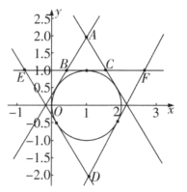
对于①，M中所有直线到点$(1,0)$的距离为定值1，但并不满足经过一个定点，错误.
对于②，当定点P在如图所示的圆内时（不含圆周），定点P不在M中的任意一条直线上，正确.
对于③，如图所示，M中的直线所围成的正三角形既可以是$△ABC$，也可以是$△DEF$，显然二者面积不等，错误.
对于④，当正六边形为图中圆的外接正六边形时符合要求，正确.
综上所述，真命题的序号是②④.
【答案】②④
【题后反思】解决该题的关键是根据直线方程的结构形式和点到直线的距离公式得到该直线是到点$(1,0)$的距离等于定值1的直线系方程，
【温馨提醒】到定点$\left(x_{0},y_{0}\right)$的距离为定值$|c|$的直线系方程：$\left(x-x_{0}\right)cosθ+\left(y-y_{0}\right)sinθ-c=0$，也可以理解成以$\left(x_{0},y_{0}\right)$为圆心，以$|c|$为半径的圆的切线的方程.
【举一反三】
3．直线系$A:(x-3)cosα+ysinα=2$，直线系A中能组成正三角形的面积等于______.
【答案】$\frac{4\sqrt{3}}{3}$或$12\sqrt{3}$
【难度】0.4
【知识点】辅助角公式、直线围成图形的面积问题、圆的参数方程
【分析】应用辅助角公式可得$sin(α+φ)=\frac{2}{\sqrt{{(x-3)}^{2}+y^{2}}}$且$tanφ=\frac{x-3}{y}$，根据正弦函数的性质有${(x-3)}^{2}+y^{2}≥4$，易知其几何意义：直线系A是圆${(x-3)}^{2}+y^{2}=4$上所有点的切线集合，分析可知直线构成正三角形有无数个，但面积值只有两个；将圆心移至原点、取$r=2$简化模型，设为$y=\sqrt{3}x+b$，应用切线的性质及点线距离公式求参数b，进而求出正三角形的两个面积值.
【详解】直线系A：$(x-3)cosα+ysinα=2$可变形为$\sqrt{{(x-3)}^{2}+y^{2}}sin(α+φ)=2$，
∴$sin(α+φ)=\frac{2}{\sqrt{{(x-3)}^{2}+y^{2}}}$，而$|sin(α+φ)|≤1$，
$∴\frac{2}{\sqrt{{(x-3)}^{2}+y^{2}}}≤1$，即${(x-3)}^{2}+y^{2}≥4$，其几何意义为圆${(x-3)}^{2}+y^{2}=4$外的点的集合，直线系$A:(x-3)cosα+ysinα=2$是圆${(x-3)}^{2}+y^{2}=4$的切线的包络，即圆${(x-3)}^{2}+y^{2}=4$上所有点的切线集合，如图所示.
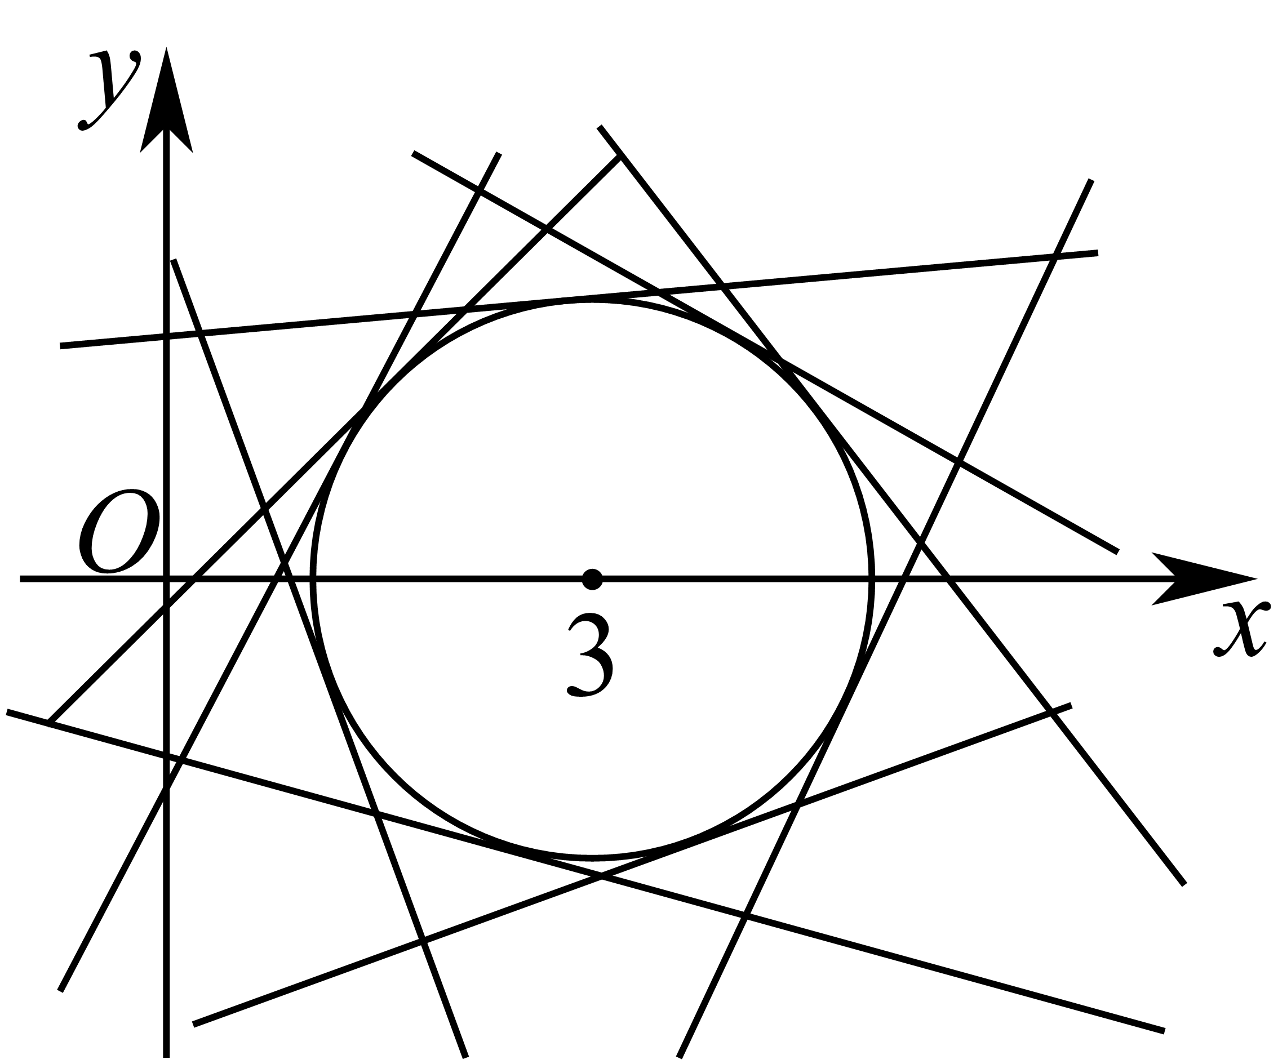
把圆心平移到原点，由过圆$x^{2}+y^{2}=r^{2}$上一点$P(x_{0},y_{0})$的切线方程为$x_{0}x+y_{0}y=r^{2}$.
而圆$x^{2}+y^{2}=r^{2}$的参数形式为$\{\begin{aligned}x=rcosα \\ y=rsinα\end{aligned}$，$α∈[0,2π)$，
令$\{\begin{aligned}x_{0}=rcosα \\ y_{0}=rsinα\end{aligned}$，则以$P(x_{0},y_{0})$为切点的切线方程为$x(rcosα)+y(rsinα)=r^{2}$，即$x(cosα)+y(sinα)=r$.
由圆心$(0,0)$到切线$x(cosα)+y(sinα)=r$的距离等于半径，有$\frac{|0×sinα+0×cosα-r|}{\sqrt{\sin^{2}α+\cos^{2}α}}=r$，即$\sin^{2}α+\cos^{2}α=1$，
故当$α∈[0,2π)$时，直线系$x(cosα)+y(sinα)=r$是圆$x^{2}+y^{2}=r^{2}$上所有点的切线方程系，也是圆的包络线.
显而易见，所有直线系中的直线构成正三角形有无数个，但是面积的值只有两个.
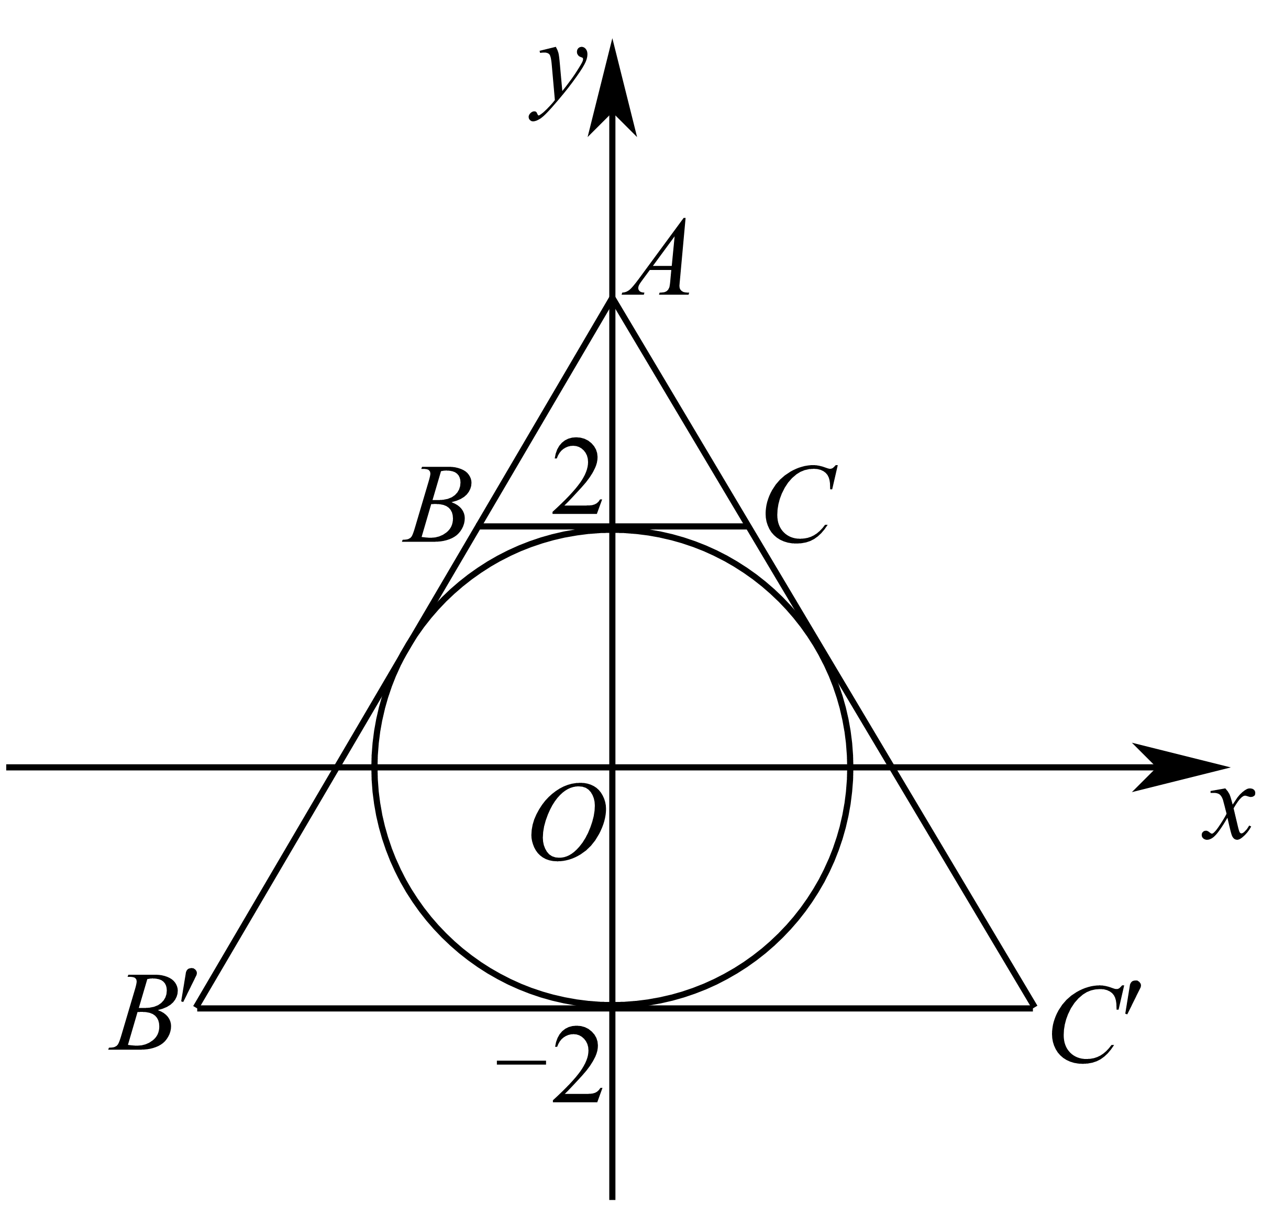
如取$r=2$，如图所示，设直线$AB$的方程为$y=\sqrt{3}x+b$.
圆心到直线的距离等于半径，则$\frac{|b|}{\sqrt{3+1}}=2$，
$∴b=4$，则$AB:y=\sqrt{3}x+4$，
当$BC:y=2$，$B(-\frac{2}{\sqrt{3}},2)$，$|BC|=\frac{4}{\sqrt{3}}$，则$S_{△ABC}=\frac{\sqrt{3}}{4}×{(\frac{4}{\sqrt{3}})}^{2}=\frac{4\sqrt{3}}{3}$.
当$B^{'}C^{'}:y=-2$，$B^{'}(-\frac{6}{\sqrt{3}},-2)$，$|B^{'}C^{'}|=\frac{12}{\sqrt{3}}$，则$S_{△}{}_{AB^{'}C^{'}}=\frac{\sqrt{3}}{4}×{(\frac{12}{\sqrt{3}})}^{2}=12\sqrt{3}$.
将圆$x^{2}+y^{2}=4$向右平移3个单位即为${(x-3)}^{2}+y^{2}=4$，不改变正三角形的面积，直线系A中组成正三角形的面积：$\frac{4\sqrt{3}}{3}$或$12\sqrt{3}$.
故答案为：$\frac{4\sqrt{3}}{3}$或$12\sqrt{3}$

4．已知$P_{1}\left(a_{1},b_{1}\right)$与$P_{2}\left(a_{2},b_{2}\right)$是直线$y=kx+1$（$k$为常数）上两个不同的点，则关于$l_{1}$：$a_{1}x+b_{1}y-1=0$和$l_{2}$：$a_{2}x+b_{2}y-1=0$的交点情况是（ ）
A．存在$k$、$P_{1}$、$P_{2}$使之无交点
B．存在$k$、$P_{1}$、$P_{2}$使之有无穷多交点
C．无论$k$、$P_{1}$、$P_{2}$如何，总是无交点
D．无论$k$、$P_{1}$、$P_{2}$如何，总是唯一交点
【答案】D
【难度】0.65
【知识点】斜率公式的应用、求直线交点坐标
【分析】判断直线的斜率存在，通过点在直线上，推出$a_{1},b_{1},a_{2},b_{2}$的关系，然后解方程组，即可得出结论.
【详解】解：因为$P_{1}\left(a_{1},b_{1}\right)$与$P_{2}\left(a_{2},b_{2}\right)$是直线$y=kx+1$上两个不同的点，直线斜率存在，
所以$k=\frac{b_{2}-b_{1}}{a_{2}-a_{1}}$，即$a_{1}≠a_{2}$，
并且$b_{1}=ka_{1}+1,b_{2}=ka_{2}+1$，
则$a_{2}b_{1}-a_{1}b_{2}=ka_{1}a_{2}+a_{2}-ka_{1}a_{2}-a_{1}=a_{2}-a_{1}$，
联立$\{\begin{aligned}a_{1}x+b_{1}y-1=0 \\ a_{2}x+b_{2}y-1=0\end{aligned}$，消$y$得$\left(a_{1}b_{2}-a_{2}b_{1}\right)x=b_{2}-b_{1}$，
即$\left(a_{1}-a_{2}\right)x=b_{2}-b_{1}$，
所以$x=\frac{b_{2}-b_{1}}{a_{1}-a_{2}}$，
所以方程组$\{\begin{aligned}a_{1}x+b_{1}y-1=0 \\ a_{2}x+b_{2}y-1=0\end{aligned}$有唯一解，
即无论$k$、$P_{1}$、$P_{2}$如何，总是唯一交点.
故选：D.
5．设$m∈\text{R}$，过定点$A$的动直线$x+my+m=0$和过定点$B$的动直线$mx-y-m+2=0$交于点$P(x,y)$，则$|PA|+|PB|$的取值范围是（ ）
A．$[\sqrt{5},2\sqrt{5}]$ B．$[\sqrt{10},2\sqrt{5}]$ C．$[\sqrt{10},4\sqrt{5}]$ D．$[2\sqrt{5},4\sqrt{5}]$
【答案】B
【难度】0.4
【知识点】求含sinx(型)函数的值域和最值、辅助角公式、直线过定点问题、求平面两点间的距离
【分析】先由两直线方程求出$A,B$的坐标，由于两直线垂直，所以$|PA|^{2}+|PB|^{2}=|AB|^{2}=10$，若设$∠ABP=θ$，则$|PA|=\sqrt{10}sinθ$，$|PB|=\sqrt{10}cosθ$，然后表示出$|PA|+|PB|$变形后，利用三角函数的性质可求得其范围.
【详解】解：由题意可知，动直线$x+my+m=0$经过定点$A(0,-1)$，
动直线$mx-y-m+2=0$，即$m(x-1)-y+2=0$，经过点定点$B(1,2)$，
$∵$动直线$x+my+m=0$和动直线$mx-y-m+2=0$的斜率之积为$-1$，始终垂直，
$P$又是两条直线的交点，
$∴PA⊥PB$，$∴|PA|^{2}+|PB|^{2}=|AB|^{2}=10$．
设$∠ABP=θ$，则$|PA|=\sqrt{10}sinθ$，$|PB|=\sqrt{10}cosθ$，
由$|PA|⩾0$且$|PB|⩾0$，可得$θ∈[0$，$\frac{π}{2}]$
$∴|PA|+|PB|=\sqrt{10}(sinθ+cosθ)=2\sqrt{5}sin(θ+\frac{π}{4})$，
$∵θ∈[0$，$\frac{π}{2}]$，
$∴θ+\frac{π}{4}∈[\frac{π}{4}$，$\frac{3π}{4}]$，
$∴sin(θ+\frac{π}{4})∈[\frac{\sqrt{2}}{2}$，$1]$，
$∴2\sqrt{5}sin(θ+\frac{π}{4})∈[\sqrt{10}$，$2\sqrt{5}]$，
故选：B．
【点睛】关键点点睛：此题考查直线过定点问题，考查两直线的位置关系，考查三角函数的应用，解题的关键是由已知得到$|PA|^{2}+|PB|^{2}=|AB|^{2}=10$，通过三角换元转化为利用三角函数的性质求$|PA|+|PB|$的取值范围，考查数学转化思想，属于较难题.
6．过直线$2x-y+4=0$与$x+y+2=0$的交点，且垂直于直线$x-2y+1=0$的直线方程是__________．
【答案】$2x+y+4=0$
【难度】0.94
【知识点】由两条直线垂直求方程、求直线交点坐标
【分析】首先求出两条直线的交点坐标，根据两条直线垂直，设出直线方程，代入交点求解即可.
【详解】$\{\begin{aligned}2x-y+4=0 \\ x+y+2=0\end{aligned} ⇒\{\begin{aligned}x=-2 \\ y=0\end{aligned}$，即交点为$\left(-2,0\right)$.
设垂直于直线$x-2y+1=0$的直线为$2x+y+m=0$，
代入$\left(-2,0\right)$得：$-4+m=0$，解得$m=4$，
所求直线为$2x+y+4=0$.
故答案为：$2x+y+4=0$
7．求证：不论m为何实数，直线l: (m－1)x＋(2m－1)y＝m－5恒过一定点，并求出此定点的坐标.
【答案】证明见解析，(9, －4)
【难度】0.85
【知识点】直线过定点问题、求直线交点坐标、直线交点系方程及应用
【分析】取不同的两$m$值得两不同直线，求直线交点代入检验即可得证，该交点即为所求定点.
【详解】令$m=1$得$y=-4$，令$m=\frac{1}{2}$得$x=9$，
两条直线$y=-4$和$x=9$的交点为$(9,-4)$.
将$(9,-4)$代入直线方程得$9m-9-8m+4=m-5$恒成立，
所以直线l恒过定点$(9,-4)$.
8．已知直线$l$经过直线$l_{1}:3x+4y-11=0,l_{2}:2x+3y-8=0$的交点$M$．
(1)若直线$l$经过点$P(3,1)$，求直线$l$的方程;
(2)若直线$l$与直线$3x+2y+5=0$垂直，求直线$l$的方程．
【答案】(1)$x+2y-5=0$
(2)$2x-3y+4=0$
【难度】0.85
【知识点】直线两点式方程及辨析、由两条直线垂直求方程、求直线交点坐标
【分析】（1）联立方程求得交点坐标，再由两点式求出直线方程.
（2）根据直线垂直进行解设方程，再利用交点坐标即可得出结果.
【详解】（1）由$\{\begin{aligned}3x+4y-11=0 \\ 2x+3y-8=0\end{aligned}$得$\{\begin{aligned}x=1 \\ y=2\end{aligned}$，
即直线$l_{1}$和$l_{2}$的交点为$M(1,2)$．
$∵$直线$l$还经过点$P\left(3,1\right)$，
$∴$ $l$的方程为$\frac{y-2}{1-2}=\frac{x-1}{3-1}$，即$x+2y-5=0$．
（2）由直线$l$与直线$3x+2y+5=0$垂直，
可设它的方程为$2x-3y+n=0$．
再把点$M(1,2)$的坐标代入，可得$2-6+n=0$，解得$n=\text{4}$，
故直线$l$的方程为$2x-3y+4=0$.
9．已知直线$l$过点$P\left(2,-1\right)$．
(1)若直线$l$与直线$2x+y+3=0$垂直，求直线$l$的方程
(2)若直线$l$在两坐标轴的截距互为相反数，求直线$l$的方程．
【答案】(1)$x-2y-4=0$；
(2)$x+2y=0$或$x-y-3=0$．
【难度】0.94
【知识点】直线截距式方程及辨析、直线的一般式方程及辨析、由两条直线垂直求方程
【分析】（1）根据直线方程垂直设出方程求解未知数即可；
（2）根据截距的概念分类讨论求方程即可.
【详解】（1）因为直线$l$与直线$2x+y+3=0$垂直，
所以可设直线$l$的方程为$x-2y+m=0$，
因为直线$l$过点$P\left(2,-1\right)$，所以$2-2×\left(-1\right)+m=0$，解得$m=-4$，
所以直线$l$的方程为$x-2y-4=0$
（2）当直线$l$过原点时，直线$l$的方程是$y=-\frac{x}{2}$，即$x+2y=0$．
当直线$l$不过原点时，设直线$l$的方程为$x-y=a$，
把点$P\left(2,-1\right)$代入方程得$a=3$，所以直线$l$的方程是$x-y-3=0$．
综上，所求直线$l$的方程为$x+2y=0$或$x-y-3=0$

